- 需要根据命主的八字特征进行画像（做一张图片）
- 显示以下图片:
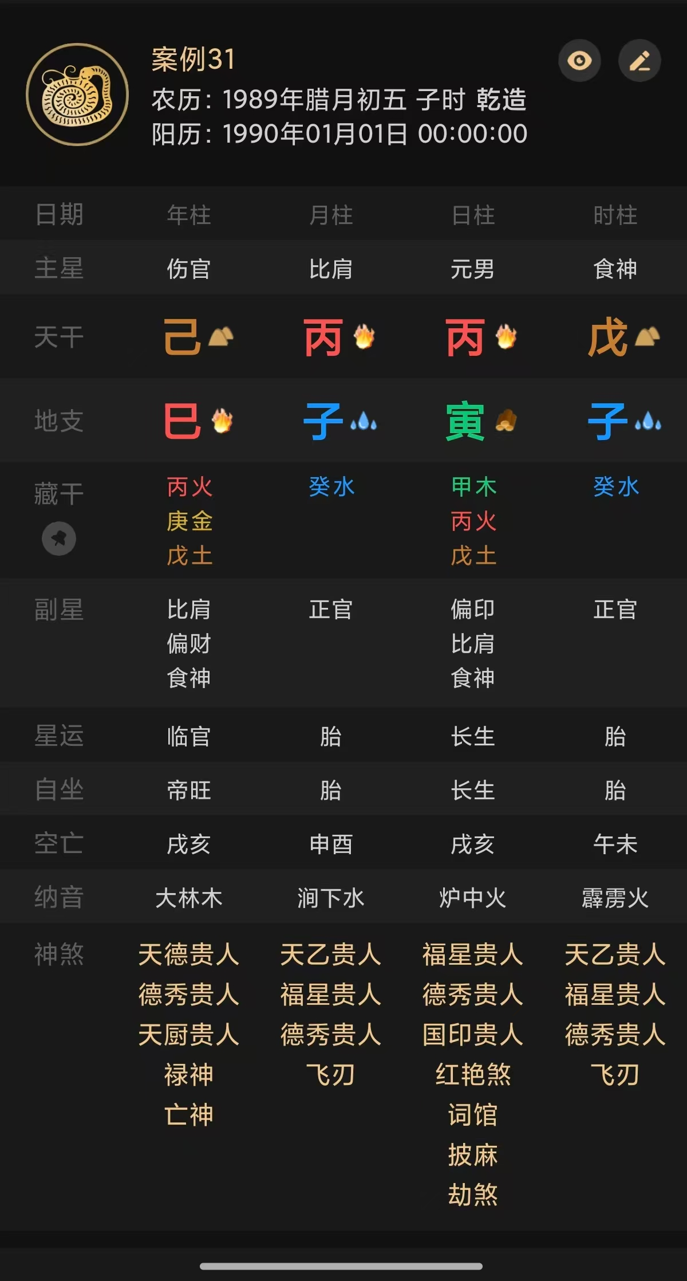
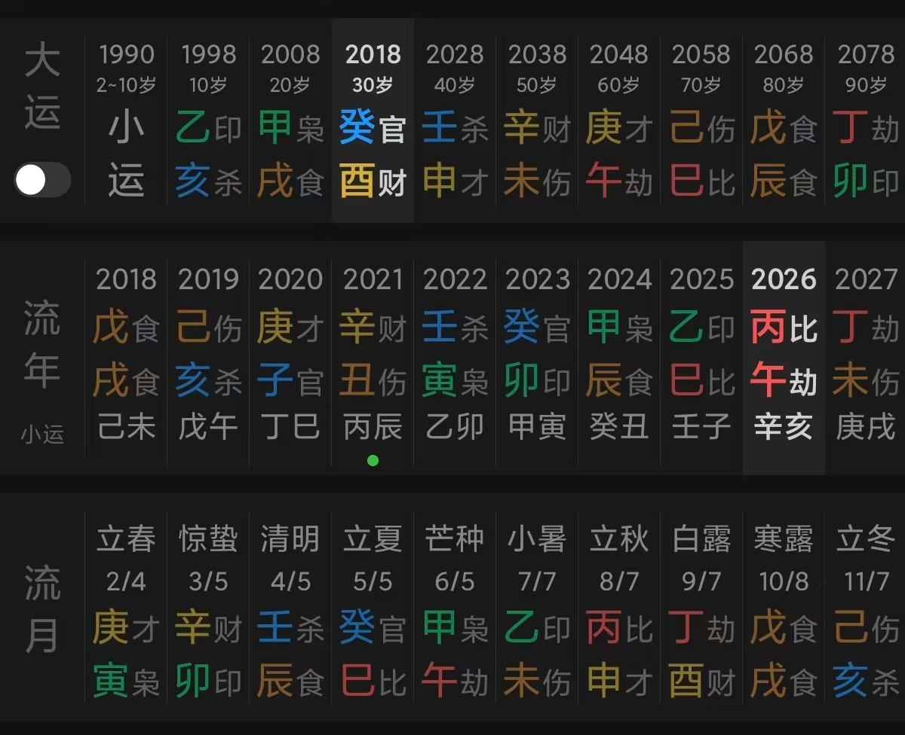
- 用神分析
- 十神分析（包括命主是什么命局，比如官印相生，杀印相生）
- 命主性格分析
- 命主职业分析（有没有公职命、适合什么行业等）
- 命主财运分析，结合当前大运和流年
命主婚姻分析（婚姻择偶：(测婚姻、恋爱、看夫妻状况)
- 命主适合的城市分析（全国和本省）
- 命主身体状况

结合以下规则：
## 第三阶段：综合分析

读取 `references/classical-texts.md` 获取经典论命规则，按以下框架进行分析：

### 1. 日主分析
- 判断日干旺衰（得令、得地、得势）
- 确定日主强弱：身旺 / 身弱 / 从强 / 从弱
- 分析日主五行特性对该人性格的影响

### 2. 十神分析
- 列出各柱十神及其含义
- 重点分析对日主影响最大的十神
- 十神与六亲关系（参考渊海子平）

### 3. 五行平衡
- 统计命局五行力量分布
- 判断五行偏旺/偏缺
- 确定喜用神和忌神（参考穷通宝典调候用神）

### 4. 格局判定
- 根据月令和透干确定格局（正官格、偏财格等，参考子平真诠）
- 判断格局高低成败
- 分析用神和相神的有力无力

### 5. 大运分析
- 分析当前所处的大运
- 分析各步大运的整体吉凶趋势
- 重点分析当前大运对原局的影响

### 6. 流年分析
- 分析当年流年干支与原局、大运的关系
- 预测当年运势趋势
- 可适当展望近 1-3 年
### 7. 历史事件校准（关键步骤）

> 在分析的最后，根据排盘结果和经典理论，提出 3-5 个该人**已经发生的**关键事件的时间段和性质预测，让用户验证这些预测是否准确。

示例：
- "根据您XX岁（XXXX年）的大运流年组合，那一年应该有XXXX方面的重大变化（如事业转折/感情变化/搬迁等），是否准确？"
- "您XX-XX岁这步大运整体呈现XXXX趋势，那个阶段您的生活重心应该在XXXX方面。"

根据用户对历史事件的反馈，微调分析模型，修正对格局和用神的理解。

### 8. 综合建议
- 事业方向建议
- 财运趋势
- 感情婚姻
- 健康注意事项
- 吉祥方位、颜色等（可选）

所有分析都应引用经典典籍的论断，并标注出处。例如："根据《穷通宝典》的调候原则，甲木生于酉月，先用丁火制金……"

---

## 边界情况处理

| 情况 | 处理方式 |
|------|---------|
| 时辰未知 | 时柱标"未知"，只做六字（年月日）分析，不推断时柱相关内容 |
| 阳历农历都未知 | 无法排盘，建议用户回家查看出生证明或询问家人 |
| 节气交界日出生 | 提示可能有两种月柱，分别简要分析 |
| 立春前后出生 | 需精确判断年柱归属，可提醒用户确认具体时间 |
| 夜子时（23:00-24:00） | 按次日日柱计算时柱，注明此为早晚子时法 |
| 改名时间不详 | 记录"不详"，分析中只参考现名，注明曾用名未知改名时间 |
| 已故之人 | 收集去世年份，分析只推算到该年为止，不推算后续流年 |
| 闰月出生 | 农历需标注是否闰月，排盘时以节气为准不受闰月影响 |
---

## 注意事项

- 命理分析仅供文化研究和参考，不应被视为科学预测
- 避免给出极端或恐吓性的断语，保持中性和建设性的语气
- 如涉及健康问题，提醒用户以医学诊断为准
- 如涉及财务问题，提醒用户理性决策
- 分析结束时提醒用户："命理分析仅供参考，人生在于自身的努力和选择。"

